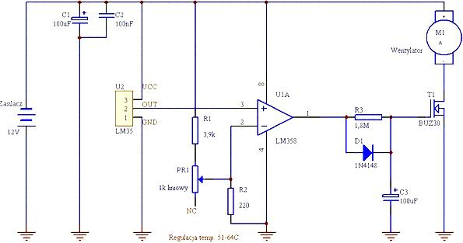

Urządzenie włącza główny wentylator w komputerze po przekroczeniu pewnej,
ustalonej temperatury któregoś z radiatorów.
Układ oparty jest na scalonym czujniku temperatury LM35 i wzmacniaczu operacyjnym
(np. LM358). Po przekroczeniu ustalonej temperatury (można ja regulować
potencjometrem PR1 w zakresie 51-64C) załącza się wentylator na czas
180s=3minuty (ilość sekund można regulować rezystorem R3 - 1,8M-180s,
2,2M-220s itd.). Układ LM35 (najlepiej w obudowie TO220) trzeba przyłożyć do
jakiegoś, mocno grzejącego się, radiatora w zasilaczu.

